Автоматическая установка цен поступления
Управление торговлей, редакция 11.1 (11.1.10.199), 1С:Предприятие 8.3 (8.3.8.2167)
Есть внутренний отчет (переработанный стандартный), который показывает продажи в текущих ценах поставки.
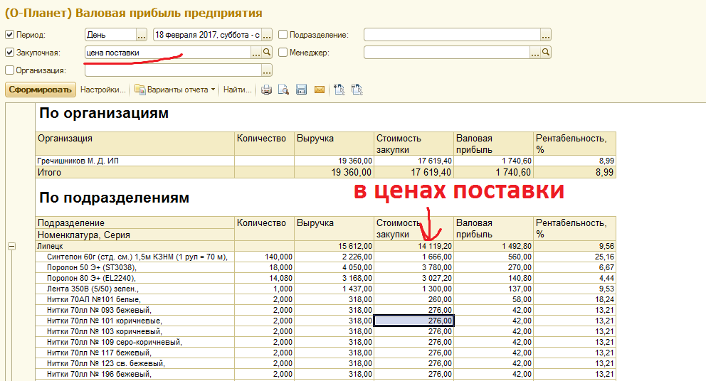

Сейчас установка «цены поставки» происходит вручную по каждой накладной поступления. При этом ведется реестр накладных, по которым сделана установка цен.
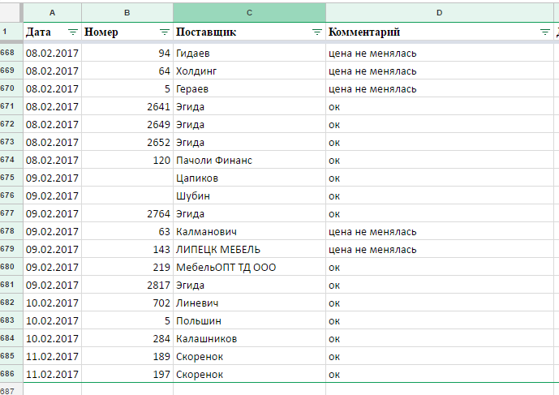
При установке цен учитываются следующие факторы:
- Если цена идет на понижение, то она удаляется из установки
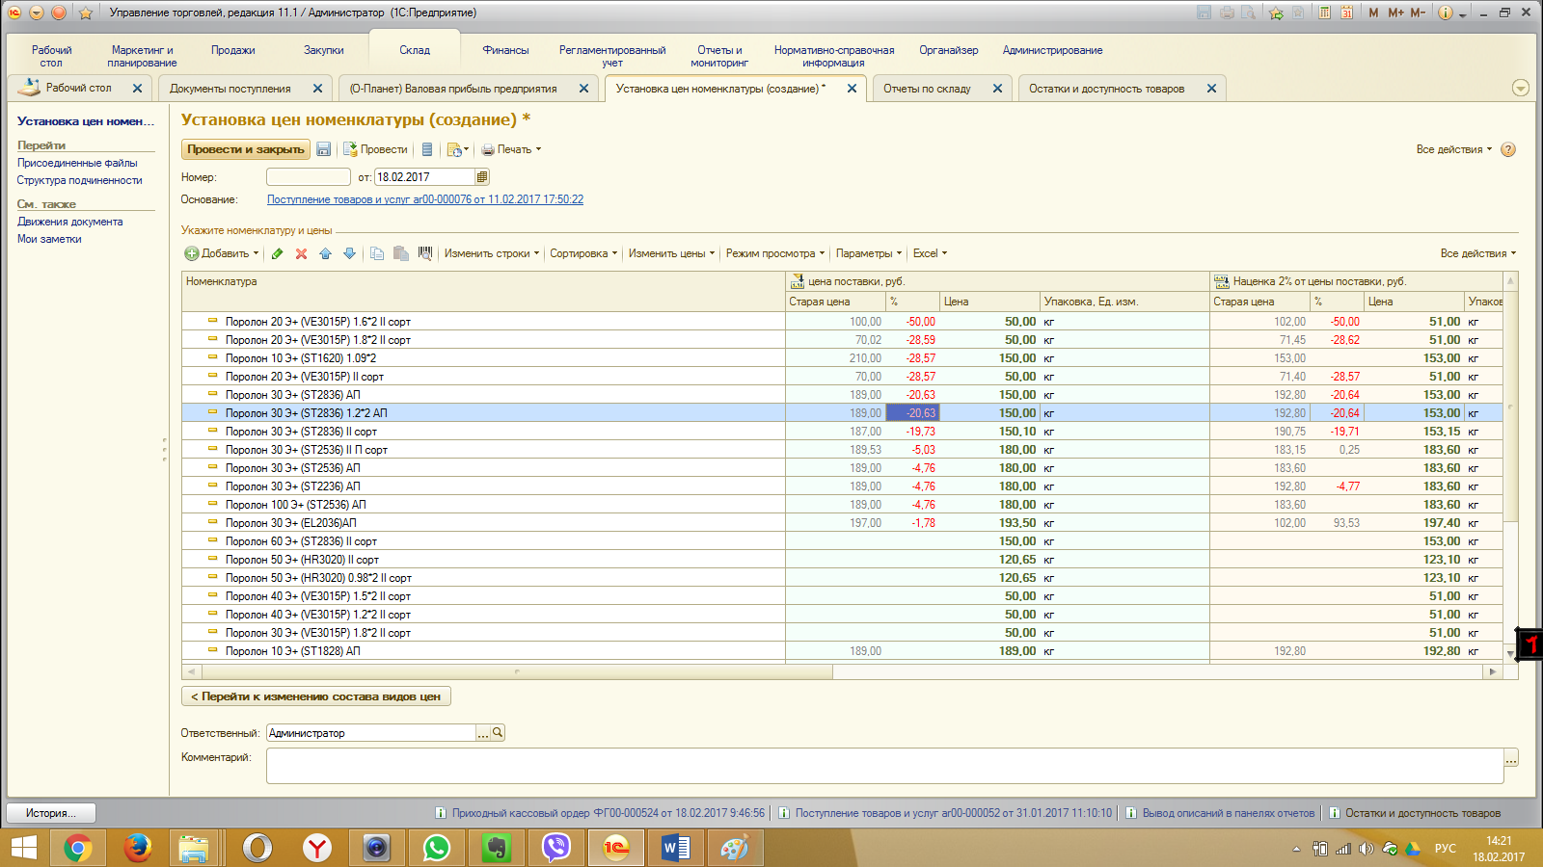
- Если цена отсутствовала или на повышение она применяется
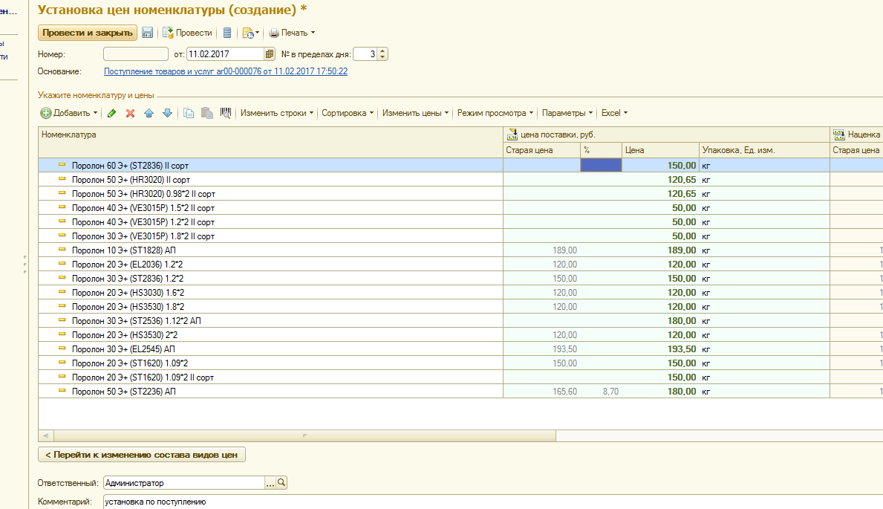
- Установка цен производится датой накладной
- Комментарий при установке «Установка по поступлению»
- Зависимые цены иногда убираются
- Есть несколько контрагентов, по которым установка цен не делается
Необходимо сделать обработку, в которой:
- Выбирается период документов поступления
- Выводится список документов поступления за этот период
- В настройках обработки должна быть возможность убирать контрагентов, по которым установка цен не делается
- Должна быть галочка «Удалять товары, которые стали дешевле», при нажатии на которую при выполнении обработки удаляются товары, которые стали дешевле
- Должна быть галочка «Удалять зависимые цены», которая убирает зависимые цены при выполнении обработки
- При запуске обработка по списку накладных делает установку цен с типом цены «Цена поставки». Установка цен производится датой документа поступления, в комментарий прописывается «Установка по поступлению»
- Если на основании документа поступления уже есть установка цен, то документ пропускается
- Если контрагент в документе из списка убранных контрагентов п.3, то документ пропускается
- Если в документе поступления отсутствуют товары, которые изменились по цене, то документ пропускается
- По окончанию обработки выводится в формате отчет, в котором указан статус по каждому документу поступления:
  - Статус по галочке «Удалять товары, которые стали дешевле» + количество товаров, которое было удалено
  - Статус по галочке «Удалять зависимые цены»
  - Статус по результату работы
    - «Цена не менялась», если установка не была произведена (в том числе при нажатой галочке «Удалять товары, которые стали дешевле)
    - «ОК», если установка сделана + выводится список товаров, по которым была выполнена установка с указанием старой цены, процента и текущей
    - «Установка не делается», если документ поступления из списка убранных контрагентов
    - «Установка уже есть» если на основании документа уже создана установка цен + выводится номер установки и дата
- Должна быть возможность сохранить отчет в excel. Образец отчета прикреплен дополнительно.

